МУНИЦИПАЛЬНОЕ АВТОНОМНОЕ УЧРЕЖДЕНИЕ ДОПОЛНИТЕЛЬНОГО ОБРАЗОВАНИЯ
ДЕТСКО-ЮНОШЕСКИЙ ЦЕНТР «РОВЕСНИК»

Гепард – шагающий механизм
Направление: техническое творчество

Выполнил: Шаламов Данил Денисович, ученик 3 класса
МАУ ДО ДЮЦ «Ровесник», объединение «Образовательная робототехника»
Руководитель: Красных Алена Олеговна,
Педагог ДО МАУ ДО ДЮЦ «Ровесник»

Красноуральск.
2018г.
Оглавление

Введение 3
1. Теоретическая часть 5
1.1. Кто такой Гепард? 5
1.2. Шагающий робот 6
2. Практическая часть 8
Заключение 10
Список литературы: 11
Приложения 12

Введение
Человек гораздо умнее всех зверей, которые существуют на нашей планете, но он никогда не отличался силой или скоростью. Что нельзя сказать о животных, которые с легкостью обгоняют человека на любой дистанции. Самым быстрым бегуном на земле является Гепард. Ни одно другое животное из семейства кошачьих не может с ним сравниться по скорости, включая львов и тигров. Этот зверь легко разгоняется до 110-115 километров в час. Для сравнения: максимальный рекорд человека – 37 км/ч. Гепард настолько необычное животное, что его нельзя расценивать как «большого кота», поскольку его способности гораздо более развиты, и это сильно выделяет его на фоне остального мира животных. Секрет рекордной скорости пятнистого хищника кроется в небывало высокой концентрации «быстрых» мышечных волокон в его задних конечностях. Меня заинтересовала эта тема, и мне захотелось узнать о ней подробнее, потому что гепард является хорошим примером шагающего робота. Шагающие роботы представляют собой класс роботов, имитирующих передвижение животных или насекомых. Как правило, для передвижения роботы используют механические ноги. Передвижение с помощью ног насчитывает миллионы лет истории.
Актуальность данной темы обусловлена тем, что шагающие роботы приобретают всеобщую популярность. Созданием шагающих роботов и управлением их движения занимаются многие ученые. Интерес к этому направлению объясняется тем, что по сравнению с колёсными и гусеничными машинами шагающая обладает лучшими характеристиками по проходимости, как при ходьбе по слабым грунтам, так и при перемещении по поверхности со сложным рельефом.
Новизна данной темы в том, что действующая модель шагающего механизма гепарда, созданная из элементов конструктора LEGO, дает возможность увидеть и понять, как работает шагающий механизм, а перемещение конечностей осуществляется в автоматическом режиме.
Цель (проблема) данного исследования: как с помощью конструктора LEGO Education можно создать действующую модель шагающего робота, и показать принцип его работы.
Задачи:
- Собрать информацию о гепарде;
- Создать действующую модель шагающего механизма – гепарда;
- Проанализировать принцип работы;
Для этого мне понадобилось изучение комплекта LEGO Education «WEDO». Анализ принципа работы шагающего механизма средствами дополнительной литературы и поиска информации в сети «Интернет».
1 этап: погружение в проблему. На этом этапе мы установили, за счет чего работает шагающий механизм и для чего он необходим.
2 этап: поисково-теоретический. На данном этапе мы изучили литературу об исследуемом объекте, принципе его работы, и основные составляющие элементы.
3 этап: Сборка действующей модели шагающего механизма – Гепарда.
4 этап: Обобщающий. Результаты проведенной работы.
Выдвигаемая мною гипотеза исследования: для увеличения скорости шагающего механизма необходима повышенная зубчатая передача.
Объект исследования: Шагающий механизм гепард.
Предметами исследования: принципы работы шагающего механизма.
Я считаю, что изучение шагающего механизма расширит мой кругозор в области механики, биологии, физики и технологии, а так же поможет выявить назначение и принцип работы шагающего механизма.

1. Теоретическая часть

1.1. Кто такой Гепард?
Гепард или, как его еще иногда называют, чита, считается в мире диких животных не только самым красивым, ловким и грациозным хищником, но и самым быстрым бегуном на земле. Ни одно другое животное из семейства кошачьих не может с ним сравниться. Слово «гепард» в переводе означает «собака-кошка». Это верное определение, так как гепард не сильно схож с кошкой, хоть и относится к семейству кошачьих, только морда как у кота. Телом он больше похож на волка. Даже звуки он издает похожие на собачий лай.
За счет чего гепард способен так быстро передвигаться? Ответ связан с его анатомическими особенностями. Внешность гепарда схожа с внешностью спортсмена. Если посмотреть на тело гепарда, может показаться, что он страдает от недостатка веса, хотя это не так — просто у него отсутствуют жировые отложения. Ноги у него длинные и тонкие. Мышцы лап занимают до 40% веса гепарда. Плотно «перевяанные» сухожилиями кости ног способны выдержать самые сильные удары лап о землю, а подушечки на лапах устроены по принципу тормозных колодок – они жесткие и складчатые, для лучшего сцепления с землей.
Набору высокой скорости способствуют не только мощнейшие лапы и стройное тело с хорошо развитой мускулатурой, но и небольшая голова с маленькими закругленными ушками на ней — подобное строение тела улучшает обтекаемость во время бега. Гепард имеет лёгкие большого объёма, что также способствует интенсивному дыханию во время скоростного бега. Масса тела взрослой особи составляет всего 45-67 килограммов при длине тела в 1-1,5 метра. А вот хвост у дикой кошки весьма массивный и вырастает до 80 сантиметров в длину, это ¾ от длины корпуса. Мускулистый хвост хищник использует на виражах, для балансировки. Во время бега он становится воплощением стремительности и грациозности. Бег этого животного – наполовину полет: 50% времени все четыре его лапы оторваны от земли.
Чтобы понять, зачем гепарду такая скорость, надо ознакомиться, за кем он охотится. Основная добыча этого хищника – газель Томсона, стремительное животное, для которого 80 км/ч – не предел. Гепард не следит за газелью из-за засады, а преследует ее, именно поэтому, необходим очень мощный бросок с развитием высокой скорости. Максимальный бросок обычно составляет порядка 400 метров, но и он требует просто невероятного расхода сил, энергии и кислорода. Подобный рывок требует от мышц такого расхода кислорода, который не могут восполнить интенсивно работающие сердце и даже объёмистые лёгкие гепарда. И если жертву не удаётся настичь на первых сотнях метров, гепард просто прекращает преследование. Зато до 75 км/ч эта кошка разгоняется всего-то за 2 секунды, что можно сравнить с немногими Supercars. Бежит гепард прыжками длиной в 6—8 м, затрачивая на каждый прыжок менее 0,5 секунды. Во время спринтерского забега частота дыхания у гепарда возрастает до 150 раз в минуту. Гепард также способен быстро менять направление бега. Во время бега когти у гепарда действуют как шиповки на бутсах. Гибкий позвоночник позволяет бежать, почти не отрывая ноги от земли, и удерживать голову на одной высоте.

1.2. Шагающий робот
Шагающий робот – робот способный передвигаться с помощью ходьбы. Технику ходьбы шагающего механизма можно разделить по количество точек опор на две, четыре или шесть. Шагающий механизм – образован на преобразовании вращательного движения в поступательное.
При создании шагающих роботов, передвигающихся на двух конечностях, инженеры сталкиваются с двумя проблемами. Во-первых, необходимо добиться, чтобы во время движения робот мог находится в устойчивом положении. Второе - это сложные алгоритмы движения, имитирующие движения человеческого тела даже при обыкновенной ходьбе. Взаимосвязь между движениями отдельных частей двуногого робота, обеспечивающая ему устойчивое движение не только по прямой линии, но и в пространстве.
Шестиногие шагающие роботы, по-видимому, являются самой многочисленной из всех когда-либо и где-либо разработанных категорий механизмов, способных перемещаться с помощью искусственных ног. Популярность этих роботов в значительной степени обусловлена тем, что проблемы обеспечения статической устойчивости движущихся шестиногих аппаратов решаются относительно просто по сравнению с другими конструкциями. Одной из проблем, которой уделяется существенное внимание при проектировании мобильных шагающих аппаратов, является уменьшение необходимой мощности источников питания и сокращение затрат энергии.
Обратив внимание на четвероногих животных, можно заметить, что при движении они сохраняют равновесие за счет динамической устойчивости. Условием устойчивого равновесия является требование, чтобы при движении центр тяжести такого робота в любой момент находился в пределах воображаемого треугольника, углами которого являются опорные в настоящий момент конечности. Вследствие этого был разработан шагающий робот на четырех конечностях, алгоритм движения которого был определен таким образом, чтобы при его движении в любой момент времени в воздухе находилась только одна нога, а корпус имел опору одновременно на три точки и сохранял при этом устойчивость.
Для создания шагающего механизма – гепарда мне понадобится создать робота с четырьмя точками опоры.

2. Практическая часть
Для сборки действующей модели шагающего механизма - гепарда мне понадобилось:
- Кирпич, 2х4, красный – 1 шт;
- Кирпич, 1х1, красный - 2 шт;
- Кирпич, 1х4, красный – 1 шт;
- Балка с шипами, 1х4, красная - 3 шт;
- Балка с шипами, 1х6, красная – 3 шт;
- Балка с шипами, 1х8, красная – 8 шт;
- Балка с шипами, 1х12, красная- 10 шт;
- Балка с шипами, 1х16, красная – 6 шт;
- Балка с шипами, 1х2, красная – 3 шт;
- Кирпич для перекрытия, 2х3/45 градусов, обратный, красный –2 шт;
- Пластина, 1х6, белая - 3 шт;
- Пластина, 1х8, белая – 2 шт;
- Кирпич, 1х1, с изображением глаза, белый – 2 шт;
- Соединительный штифт, синий – 6 шт;
- Соединительный штифт, серый – 8 шт;
- Соединительный штифт, черный - 1 шт;
- Соединительный штифт-полуось, бежевый – 4 шт;
- Втулка, 0.5, желтая – 4 шт;
- Втулка, 1, серая, 6 шт;
- Ось, 2-модульная, красная – 2 шт;
- Ось, 5-модульная, серая – 2 шт;
- Ось, 8-модульная, черная – 2 шт;
- Зубчатое колесо, 8 зубьев, темно-серое – 2 шт;
- Зубчатое колесо, 24 зубьев, темно-серое – 2 шт;
- Зубчатое коронное колесо, 24 зубьев, темно-серое – 2 шт;
- Колесный диск (шкив) – 4 шт;
- Мотор –2 шт;
- Батарейный отсек – 1 шт;

Сборка шагающего механизма начинается с установки моторов. Два мотора крепятся на шесть, скрепленных между собой штифтами, балок.
На основание из шести балок крепятся еще 4 балки на 16 модулей, и 4 балки 8 модулей, для создания тела гепарда. Мотор приводит в движение зубчатую передачу, состоящую из зубчатого колеса на 24 зубьев и прямозубого колеса на 8 зубьев. Зубчатая передача приводит в действие пару лап, которые представляют собой шагающий механизм. Один мотор приводит в действие переднюю пару, второй заднюю пару лап. Вращательное движение колесного диска создает поступательное движение балок на 12 модулей, которые создают шаг гепарда. Голова гепарда состоит из балок, кирпичей для перекрытия, и двух светодиодов. Светодиоды используются в качестве глаз. Они подключаются к батарейному отсеку. Батарейный отсек содержит 6 батареек, и приводит в действие не только светодиоды, но и вращение моторов. Все остальные детали служат для соединения, и крепления основных деталей.
Для первого запуска шагающего механизма – гепарда, я использую пониженную зубчатую передачу. Пониженная зубчатая передача это передача от малого зубчатого колеса к большему (Приложение 1). Расстояние в один метр гепард прошел за 36 секунды.
Для второго запуска шагающего механизма – гепарда, я использую обычную зубчатую передачу, это передача с 24 зубчатого колеса, на 24 зубчатое (Приложение 2). Расстояние в один метр гепард прошел за 16 секунд.
Для третьего запуска шагающего механизма – гепарда, я использую повышенную зубчатую передачу, это передача от коронного зубчатого колеса на 24 зубьев, на прямозубое колесо на 8 зубьев (Приложение 3). Расстояние в один метр гепард прошел за 10 секунд.
Полученные результаты были занесены в таблицу (Приложение 4).

Заключение
В результате проделанной работы, можно сделать вывод о том, что задача создания действующей модели шагающего механизма гепарда успешно создается на основе комплекта LEGO Education «WEDO».
Выдвинутая мною гипотеза была успешно доказана, путем экспериментов. На повышенной передаче гепард прошел 1 метр за 10 секунд, на средней передаче за 16 секунд, на пониженной передаче за 36 секунд.
Работая над данным проектом, я познакомился с новым для меня разделом механики – шагающий механизм. Узнал, как работает шагающий механизм, какие существует сборки шагающего механизма и как один мотор приводит в действие две пары лап. Я изучил составляющие шагающего механизма, и смог самостоятельно собрать действующую модель. Полученные знания мне пригодятся как для уроков технологии и физики, так и для дальнейшей жизни, потому я планирую стать инженером, и продолжать работу над шагающим механизмом.
На дальнейшее изучение я ставлю гипотезу: что шагающий механизм с шестью точками опоры, протянет груз в 1 кг на протяжении 1 метра, быстрее, чем шагающий механизм с четырьмя точками опоры.

Список литературы:
- Перворобот «Lego WEDO»: книга дл учителя 2009508RM. – Институт новых технологий. – 220 с.
- И.И. Акимушкин, «Жизнь животных», 1981 – 180 с.
- http://www.tcheb.ru/
- https://blagomirie.ru/gepard-samyj-bystryj-xishhnik-na-zemle.html
- https://ru.wikipedia.org/wiki/

Приложения
Приложение 1
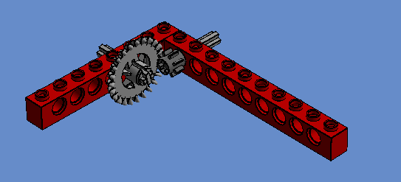

Приложение 2
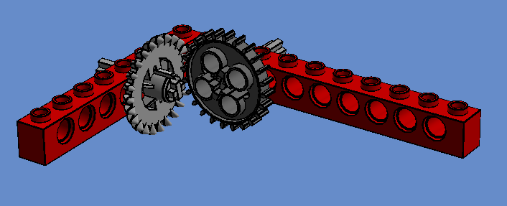

Приложение 3
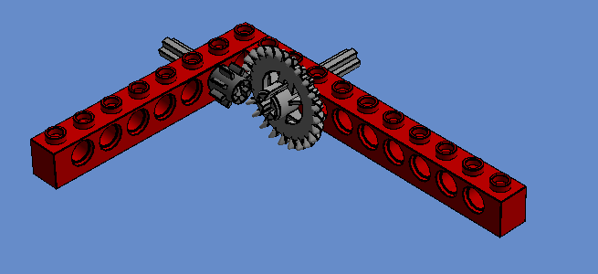

Приложение 4
Зубчатая передача | Расстояние, м | Время, с
Пониженная | 1 | 36
Средняя | 1 | 26
Повышенная | 1 | 10

